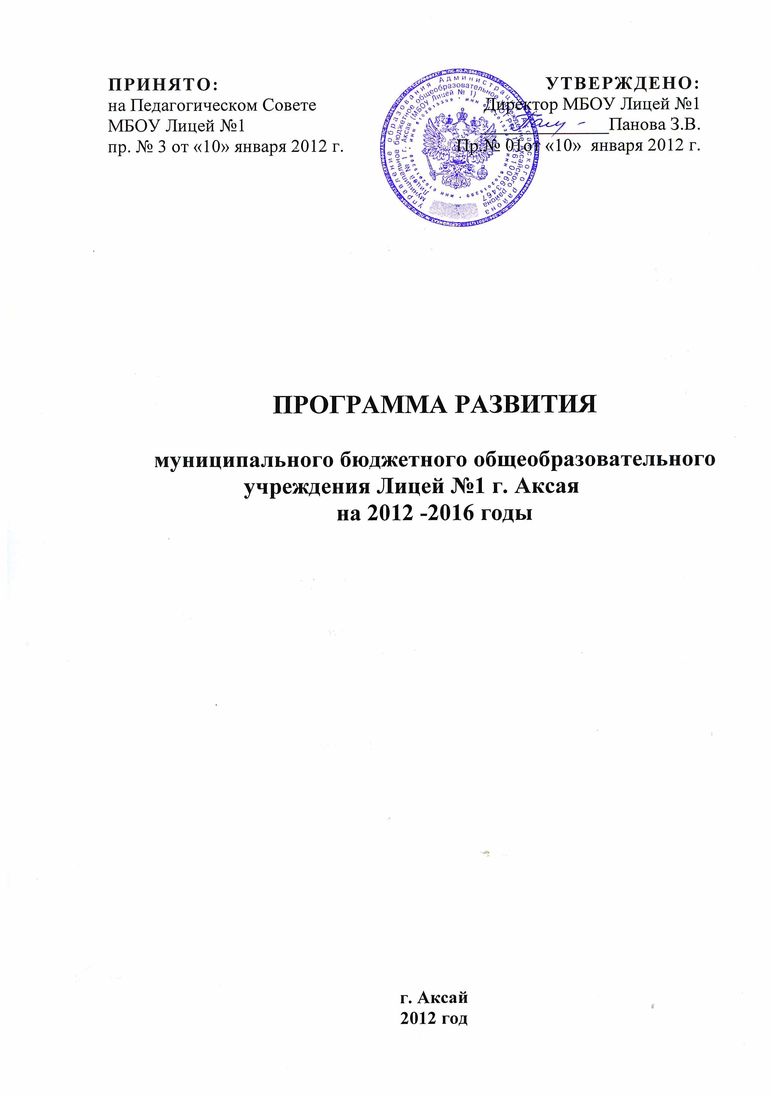

Мир, в котором предстоит жить нашим детям, меняется в четыре раза быстрее, чем наши школы

Содержание

- Паспорт программы | стр. 3
- Новая программа развития: новизна и преемственность | стр. 6
- Подпрограмма. Содержание образования Лицея | стр. 8
- Подпрограмма. Модель и компетенции структур управления Лицеем | стр. 13
- Подпрограмма. Разработка модели системы учета индивидуального прогресса учащихся | стр. 15
- Мониторинг реализации программы развития | стр. 17
- Перспективные мероприятия программы развития | Стр. 19

Паспорт программы.

Наименование | Программа развития муниципального общеобразовательного учреждения Лицей № 1 г. Аксая на 2012-2016 годы
Основной разработчик – координатор программы | Панова З.В. - директор МБОУ Лицей №1 г. Аксая  Зенкова Т.Г. – кандидат педагогических наук, доцент, научный консультант МБОУ Лицея №1
Основания для разработки программы | - Областная долгосрочная целевая программа «Развитие образования в Ростовской области на 2010 – 2015 годы»;  - План действий по модернизации общего образования, направленных на реализацию национальной образовательной инициативы «Наша новая школа», на период 2012 – 2015 годы.
Основные цели программы | - Повышение качества образования, формирование и развитие у обучающихся компетенций социально-мобильной, конкурентно-способной личности.  - Создание организационно-педагогических условий инновационных изменений в управлении, содержании обучения и в достижении предполагаемых результатов эффективного развития Лицея.
Основные задачи | - Оптимальная реализация стандартов нового поколения общего образования с обеспечением достижения учащимися компетенций стандарта;  - совершенствование системы управления, развитие системы самоуправления в Лицее;  - подготовка педагогов к инновационной деятельности: повышение квалификации, формирование эффективной организационной культуры;  - обновление и внедрение прогрессивных технологий в содержание образования в воспитательную модель Лицея;  - развитие социального партнерства Лицея с учреждениями науки, культуры, здравоохранения учреждениями дополнительного образования и др.;  - развитие ресурсной базы Лицея.
Сроки и этапы реализации программы | 2012 - 2016 годы:  - I этап 2012-2013 учебный год: подготовительный. Разработка программы, ее обсуждение и согласование, экспертирование на различных уровнях, утверждение итогового варианта программы, подготовка сопутствующих нормативно-правовых локальных актов;  - 2 этап 2013 - 2015 учебные годы: основной. Реализация мероприятий, предусмотренных программой в полном объеме, включая промежуточный мониторинг успешности,  - 3 этап 2015-2016 учебный год: осмысление результатов реализации программы, мониторинг, постановка новых стратегических задач.
Целевые индикаторы и показатели | Показатели результата:  - повышение качества обученности лицеистов (компетенции стандартов II поколения);  - устойчивое динамическое развитие Лицея, укрепление его имиджа и конкурентоспособности;  - повышение уровня общей культуры, конкурентоспособности, психологической стойкости, эмоциональной уравновешенности и стабильности выпускников;  - повышение квалификационных категорий и совершенствование педагогического мастерства педагогов.
Мониторинг  реализации  программы | - ежегодная информация о ходе выполнения программы представляется на Совете Лицея;  - ежегодное размещение публичного доклада на сайте Лицея;  - обсуждение итогов на совещаниях при директоре.
Управление  программой | Текущее управление программой осуществляется администрацией Лицея.  Корректировка программы проводится научно-методическим советом и педагогическим советом Лицея.
Принципы  реализации  программы | Реализация программы развития строится на следующих принципах:  - программно-целевом подходе;  - преемственности данной программы и подпрограмм (проектов) развития Лицея;  - регулярном осмыслении инновационных результатов, самоаудите, корректировке программно-методических документов.
Финансирование  программы | Выполнение программы обеспечивается за счет бюджетного финансирования и привлечения дополнительных внебюджетных средств

Проблема состоит не в том, как усвоить новые идеи, а в том, как избавиться от старых.

2. Программа развития: новизна и преемственность

Практика реализации общеобразовательной программы, традиционного плана работы Лицея показала, что в целом мы верно расставили акценты и приоритеты развития на 2006-2011 годы, многое из задуманного реализовано. Успешное участие в конкурсе образовательных учреждений, внедряющих инновационные образовательные программы в рамках национального проекта «Образование», а также получение звания лауреата конкурса «Лучшие школы России» – тому подтверждение.
В чем мы видим преемственность новой редакции программы развития с предыдущими документами?
1. Представленная в предыдущих планах, программах базовая Лицейская образовательная модель остается «несущей конструкцией» пространства Лицея.
2. Создана и эффективно работает государственно-общественная модель управления развитием Лицея.
3. Не потеряли своей актуальности прежние принципы развития.
4. Сохраняются и развиваются в новой редакции программы наши приоритеты: математический профиль с включением индивидуальных образовательных планов, системы учета индивидуального прогресса учащихся, сохранение и приумножение Лицейских традиций и т.д.

В чем новизна?
В практике и идеологии образования произошли существенные изменения:
- Появилась стратегия развития образования России до 2020 года.
- Перешли на нормативно – подушевой принцип финансирования и новую систему оплаты труда.
- Утверждена новая редакция Устава, в которой юридически закреплен государственно-общественный характер управления Лицеем.
Поэтому, сохраняя преемственность, вносим в программу перспективные, креативные, новые цели, задачи и направления.
1. В программе мы акцентируем новый статус образования, его роль в развитии «человеческого капитала», реализации инновационного сценария развития страны.
2. Новая формулировка стратегической цели (формирование культуры личности лицеиста) в большей степени отвечает потребностям современного человека, общества, государства, она операциональна и практична.
3. Универсальность базовой Лицейской образовательной модели позволяет включить новые формы работы: общественные экспертизы и слушания, проектные мастерские и мастер - классы, расширенные заседания органов управления и самоуправления.
4. Функции Родительского комитета эффективно дополнят инициативы и деятельность Попечительского совета. В Попечительский совет войдут представители родительской общественности от каждого класса, и все вопросы, связанные с отношениями «родители – школа», будут обсуждаться и решаться на его заседаниях.
Программа разделена на три подпрограммы, которые соответствуют основным направлениям образовательного процесса и предусматривают комплексы мер, направленных на расширение доступности, повышение качества и эффективности образовательных услуг.

Мы запоминаем:

10% того, что мы читаем
20% того, что мы слышим
30% того, что мы видим
50% того, что мы видим и слышим
70% того, что мы говорим
90% того, что мы говорим и делаем

3. Подпрограмма. Содержание образования Лицея

Приоритеты Лицея по образовательному направлению:
- достижение каждым обучающимся образовательных результатов, необходимых для успешной социализации;
- обеспечение доступа к качественным услугам общего и дополнительного образования;
- сохранение и укрепление здоровья учащихся за счет создания здоровьесберегающих условий обучения и реализации мероприятий, направленных на формирование здорового образа жизни;
- индивидуализация образовательного маршрута и организация психолого-педагогического сопровождения для учащихся.
Опора образовательного направления Лицея на новый образовательный стандарт - конструирование образовательного пространства на основе принципов научности, фундаментальности, междисциплинарности образования.
Базовое Лицейское образование должно обеспечить реализацию следующих уровней Лицейской модели как в содержании, так и в технологиях:

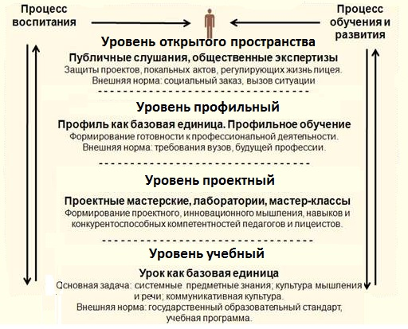
Заданные уровни являются опорами и вносятся в образовательную программу, план работы, методические секции Лицея. (Срок реализации: август 2012)
Широкий спектр педагогических технологий и образовательных практик, используемых педагогами в образовательном пространстве Лицея, задает многомерность действующей модели, позволяет решать весь комплекс учебных и воспитательных задач.

3.1. Основные компоненты образовательной модели Лицея

Название компонента | Ресурсы развития компонента | Предполагаемый результат
Научно-методический | - Активизация профессионального диалога педагогов Лицея по ключевым аспектам учебно-воспитательного процесса (открытые уроки и мероприятия, мастер – классы, деятельность лабораторий);  - курсы повышения квалификации;  - участие педагогов в семинарах и конференциях. | Повышение профессионального мастерства педагогов, обобщение, систематизация и представление передового педагогического опыта; издание работ учителей (способные дети, педагогические технологии, гуманизация образования).
Психолого-педагогический | Организация работы психолого-педагогического консилиума и постоянно действующего психолого-педагогического практикума. | Поддержка учащихся с проблемами в обучении; индивидуальные образовательные траектории для способных детей; повышение психолого-педагогической культуры всех участников образовательного процесса.
Инновационные технологии | Использование информационно-коммуникационных и других эффективных педагогических технологий. | Высокое качество обучения; успешная сдача ЕГЭ; успешное участие в областной олимпиаде школьников; развитая коммуникативная культура; культура мышления и речи.
Материально-техническая база | Эффективное использование бюджетных и внебюджетных средств. | Современная комфортная образовательная среда.
НСОТ | Совершенствование механизмов оплаты труда. | НСОТ – эффективный инструмент повышения качества образования, стимулирования качественной работы педагогов.
Мониторинг УВП | Создание электронной системы сбора, систематизации и анализа информации о состоянии и качестве УВП. | Электронные базы данных;  Публичный доклад по ключевым направлениям развития Лицейской образовательной модели.
Система управления | Механизм координации работы всех управленческих структур. | Управленческие решения, обеспечивающие эффективное развитие Лицейской образовательной модели и достижение стратегической цели.

3.2. Инновационные образовательные программы и приоритеты развития

Исходя из заявленных приоритетных компонентов-направлений, осуществляется введение инновационных образовательных программ, которые выступают локомотивами развития деятельности Лицея. Под инновационными программами понимаются тот обучающий материал, который осуществляет сдвиг всей образовательной модели от обезличенного школьного конвейера в сторону модели, построенной на принципах открытого Лицейского пространства, самоопределения и других, обозначенных выше.
Основная инновационная тематика образовательных программ не может быть отдельно взятой выдумкой на уроке. Она должна менять всю образовательную модель, меняя при этом отношение к ученику и учителю.
1. Развитие математического профиля. Внедрение образовательных инновационных программ.
Важно удерживать всю целостность Лицейской образовательной модели, независимо от вводимого профиля, чтобы каждый ученик имел возможность выстраивать индивидуальную образовательную траекторию. Образовательная программа ежегодно корректируется.
2. Развитие практик исследовательской деятельности и включение их в практику образования.
Для организации исследовательской деятельности у Лицея есть некоторые ресурсы и опыт, необходимо развитие и пополнение. (Срок реализации: 2012-2015)
Навыки исследовательской деятельности способствуют формированию культуры мышления лицеистов. Занятия исследованиями ставят их в ответственную позицию, приучают лицеистов к кропотливому труду исследователя и аналитика. Установка на практику исследовательской деятельности включается в поурочное планирование каждого педагога (Срок реализации: 2013-2015)
3. Формирование проектной культуры у педагогов и учеников и включение проектной деятельности в образовательный процесс.
Инновационные образовательные программы в форме порционных, факультативных, практических, лабораторных вводятся в индивидуальные образовательные планы лицеистов.
Будущее общество, по утверждению ряда аналитиков и экспертов, – это общество производителей инноваций. В нашей стране специалистов по инновациям стали готовить недавно, и то – только в области менеджмента. В то же время в ближайшем будущем необходимо подготовить целый класс производителей инноваций в самых разных сферах – экономике, культуре, науке, управлении, образовании.
Инновационность становится главным ресурсом развития и критерием конкурентоспособности в современном мире.
Обучение проектному мышлению, практике проектирования, как составной и необходимой часть инновационной деятельности, должно стать постоянной в обучении на всех уровнях образовательной Лицейской модели. (Срок реализации: 2012-2015)

3.3. Разработка образовательного процесса на основе компетентностного подхода
В высшей школе Евросоюза разработаны модели обучения, в основание которых положены представления о разных уровнях компетенций. Эксперты называют, например, 23 уровня компетенций.
К таким метапредметным компетенциям относятся: способность строить успешную коммуникацию, умение вести переговоры, конструктивную беседу, участвовать в диалогах, диспутах, дискуссиях, делать презентации, владеть иностранными языками, компьютерной и информационной грамотностью.
В практике Лицея планируется реализация обучения данным компетенциям и разработка примерного варианта таблицы компетентностей. (Срок реализации: январь 2013г.)
Внедрение компетентностного подхода в обучение - одно из приоритетных направлений в деятельности Лицея. (Срок реализации: 2015г.)

3.4. Разработка и внедрение в образовательную практику инновационных образовательных технологий.
Ведущим направлением развития Лицея должно стать управление внедрением инновационно-образовательных технологий.
К инновационным образовательным технологиям относятся используемые в Лицее информационно-коммуникационные технологии, технология развития критического мышления, дебаты, технологии ведения дискуссий, диспутов, коллективной проектной деятельности, поисковой исследовательской работы на уроке, мастер-классы и мастерские. Инновационные технологии формируют культуру личности обучающихся: информационную, коммуникативную, культуру мышления и речи.
Поставлена цель создания открытого и безопасного образовательного пространства Лицея на основе сайта лицея и школьной образовательной системы «dnevnik.ru», которая предполагает:
- введение изменений в административное управление образовательным процессом, способствующих повышению качества образования лицеистов, такие как электронные классные журналы, автоматический мониторинг учебного процесса, фиксация результатов деятельности обучающихся и педагогических работников, электронный документооборот, автоматизированные стандартные и сконструированные отчеты; (Срок: август 2012г.)
- использование дистанционных обучающих технологий, электронного тестирования, мультимедиа курсов; (Срок: к концу 2014-15 учебного года)
- дистанционное взаимодействие участников образовательного процесса, общение между пользователями системы, совместную работу всех участников образовательного процесса: форум, доска объявлений, почтовые сообщения, портфолио обучающихся и учителей, средства для проектной деятельности; (Срок: старт октябрь 2012г.)
- создание по каждому предмету учебно-методических материалов для изучения предметной области, электронных предметных кабинетов и применение технологий Веб 2.0 в учебном процессе; (Срок: старт ноябрь 2013г.)
- совершенствование мультимедийной библиотеки, предоставляющей возможность каждому лицеисту использовать имеющиеся электронные ресурсы в обучении. (Срок: декабрь 2014г.)

Поскольку мозг не в состоянии
обращать внимание на все
неинтересные, скучные или
эмоционально тоскливые уроки,
он их просто не запоминает

4. Подпрограмма. Некоторые компетенции структур управления Лицеем
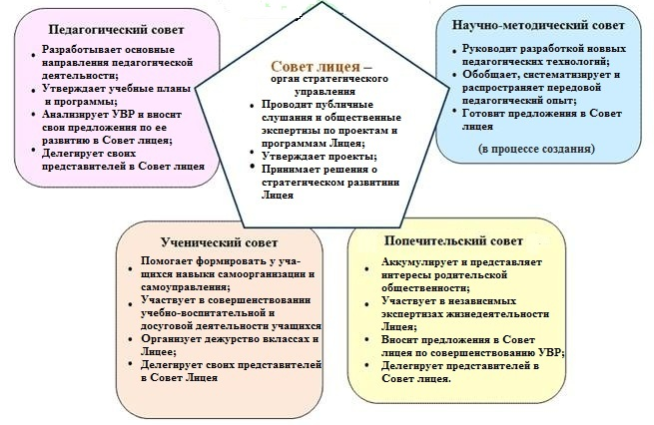
Ориентиром в реализации совершенствования управления является определение индикаторов измерения: (Срок: июль 2012 года)
- Управление образовательной средой Лицея на основе взаимодействия с учреждениями дополнительного и профессионального образования, науки и культуры. (Наличие сети взаимодействий)
- Диагностика одаренности, открытие способностей у ребенка, поддержка, позволяющая ребенку раскрыться с целью дальнейшего профессионального самоопределения. (Реализация методик). 2-3% - высокоодаренные дети; 26% - способные, одаренные.
- Введение системообразующей подпрограммы «Одарённый учитель». Это талантливые и высокомотивированные учителя, деятельность которых особо связана с поддержкой и развитием способностей учащихся. Подпрограмма позволит реализовать инновационные педагогические, а также и научно-исследовательские возможности учителей. (Реестр успехов)
- Участие в президентской программе «От поддержки одаренного ребенка к повышению интеллектуального потенциала нации». (Наличие инициативы)
- Психологическое обеспечение образовательного процесса. Психокоррекция развития, снятие стрессов и конфликтов, консультации педагогов. Психологическая практика - сфера деятельности всего коллектива. (Результаты диагностик)
- Разработка программы внедрения системы тренинговых занятий как путь к методам индивидуального подхода в обучении детей с разными каналами восприятия информации. (Банк занятий)

Везде, где это только возможно, учащимся должен предоставляться выбор, они сами должны нести ответственность за свое образование

5. Подпрограмма. Разработка модели системы учета индивидуального прогресса учащихся

Цель подпрограммы: образовательным результатом лицеистов должно стать умение использовать приобретаемые знания в качестве личного ресурса.

Задачи: поиски и определение инструментов, которые измеряют динамические, а не только констатирующие характеристики образовательных достижений и позволяют проектировать и прогнозировать образовательные процессы.
В Лицее планируется создание и реализация проекта по разработке и внедрению новых технологий оценки деятельности обучающегося. (Срок: 2013-14 учебный год)
В основе существующей на современном этапе в учреждении практики технологии оценки деятельности обучающегося – процесс обучения, ориентированный на новый тип образовательной активности – проектирование.
В обучении на первый план выходит педагогическая поддержка самообразования, которое отражается в планируемых совместно с учеником формах организации:
-изучение предмета по индивидуальной программе (ИП) с опорой на предметные интересы ученика;
-обучение по индивидуальному учебному плану (ИУП) с опорой на межпредметные интересы;
-построение индивидуальной образовательной программы (ИОП), выходящей за пределы базовой школьной программы (экскурсии, дистантное образование, знакомство с культурными практиками), сопровождающейся формированием межпредметных навыков.
В основе ИУП - модульно-рейтинговая технология оценки деятельности обучающегося. Модуль как единица меры, соразмерности целого и части - это относительно автономная, логически завершенная единица содержания изучаемого материала, являющаяся в то же время мерой при оценивании учебных достижений. Рейтинг - индивидуальный числовой показатель оценки достижений в квалификационном списке; интегральная оценка в баллах (по 100-балльной шкале) всех видов деятельности, являющаяся количественной характеристикой качества учебной работы.
Правила расчета рейтинга (здесь все относительно, и каждый учитель выбирает более приемлемое воплощение замысла и способов оценивания):
• минимальный рейтинг за модуль принимается как 70% от максимального. Перевод в обычную 5-балльную систему проводится следующим образом: 70-80 баллов - "3", 80-90 баллов - "4", 90-100 баллов - "5";
• суммарная оценка по всем темам обеспечивает допуск к аттестации (промежуточной или итоговой) при достижении минимума;
• учащийся может быть освобожден от аттестации, так как его достижения оценены в соответствии с суммарным рейтингом;
• на аттестации учащийся имеет право улучшить свой результат по сравнению с оценкой, полученной на основе модульно-рейтинговой системы.
При переходе на модульно-рейтинговые технологии изменится алгоритм деятельности учителя при планировании собственной деятельности.
При разработке учебных программ необходимо:
• распределить содержание образования по учебным модулям;
• сформулировать требования к успешному освоению учебного материала - к содержанию знаний и умений;
• определить этапы контроля (составить рабочую программу и календарный план проверки освоения учебного материала);
• определить требования (ожидаемые учебные достижения, предъявляемые на том или ином этапе контроля);
• определить формы контроля, способы выявления достижений учащихся в рамках каждого контрольного этапа;
• ранжировать по значимости контрольные этапы и определить их "стоимость" детально и в целом; определить максимум и минимум баллов, которые можно получить на каждом контрольном этапе;
• определить порядок начисления поощрительных баллов (за реферат, доклад, проект, модель, участие в конкурсе, олимпиаде и т. д.).
Если учитель пока не использует никакую альтернативную модель (например, «молодой специалист»), он должен, как минимум, предложить школьникам "самооценку" при завершении изучения программного материала. Направленное на развитие умения рефлексировать, смотреть на себя со стороны, позволит ученику задуматься о своем умении анализировать учебную деятельность. Учителю же использование данной технологии дает большой эмпирический материал, который при квалифицированной интерпретации дает возможность осмыслить полученный результат своего труда и взаимодействия с учащимися.
Констатация достижений обучающихся не позволяет оценить индивидуальный прогресс. Основа новой модели системы учета индивидуального прогресса обучающегося является объективным требованием времени и представляет собой необходимое условие развития обучающегося.

Мы, взрослые, сами сводим к нулю большинство интеллектуальных и творческих способностей наших детей своими собственными действиями или заставляя ребят совершать то, что мы считаем целесообразным

6. Мониторинг реализации программы развития

1. Создание в Лицее Информационно-аналитического центра (ИАЦ), в задачи которого входит:
- создание электронной базы данных;
- разработка системы мониторинга образовательного процесса;
- составление аналитических материалов для администрации Лицея, для Совета Лицея.
2. Мониторинг, то есть, отслеживание процесса реализации программы – это функция не одного ИАЦ. Этим должны заниматься все субъекты управленческой структуры.
Поэтому важно, чтобы работала вся образовательная модель Лицея, прорисованная выше. Видами мониторинга в таком случае являются следующие:
- общественные экспертизы, публичные слушания, диспуты и Лицейские дебаты;
- защиты проектов развития Лицея.
Участие лицеистов, педагогов, партнеров, управленцев в коллективном проектировании и анализе реализации принятых решений позволит составить объективную картину происходящего. В противном случае мониторинг превратится в узкий вид работы по сбору материалов и предоставлению отчетов.
В этой связи индикаторами реализации Программы должны быть следующие.

1. Первый уровень – объемные количественные показатели:
• число вовлеченных в процесс коллективного принятия решений;
• число методик и технологий, используемых на уроках и внеклассной деятельности;
• число педагогов, применяющих инновационные технологии;
• число педагогов, прошедших повышение квалификации по инновационным технологиям;
• число учеников - победителей олимпиад и конкурсов городского, областного, Всероссийского уровня.

2. Второй уровень – качественные показатели:
• степень влияния технологий и методик на успеваемость;
• степень реализуемости принятых на Лицейских слушаниях и экспертизах решений;
• эффективность принятых на экспертизах решений, их влияние на атмосферу, климат, успеваемость, здоровье учеников и педагогов.

3. Третий уровень – сравнительные показатели между количественными и качественными индикаторами:
• коэффициент эффективности деятельности педагогов, прошедших повышение квалификации;
• коэффициент отношения между лучшими учениками, победителями олимпиад и всеми учениками Лицея;
• коэффициент отношения между выпускниками Лицея, поступившими в престижные вузы города и страны, и выпускниками других образовательных учреждений.

7. Перспективные мероприятия программы развития

- Определение и внесение уровней лицейской модели в общелицейские нормативно-методические документы;

- Определение, разработка и введение в общеобразовательную программу Лицея порциональных инновационных программ: математического профиля; обучения навыкам проекта, практики проектирования; навыков исследования;

- Разработка и внедрение новой модульно-рейтинговой системы оценивания;

- Внедрение инновационных форм построения содержания обучения в связи с введением модульно-рейтинговой системы оценивания;

- Создание информационно-аналитического центра Лицея, внедрение информационной системы «1-С Образование»;

- Введение в структуру управления Лицеем Попечительского совета.

Цитаты позаимствованы из книги Гордона Драйдена «Революция в обучении. Научить мир учиться по-новому»

